
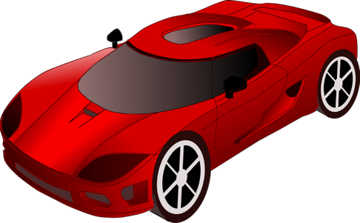
Unsere Vision: Ein interaktives Fahrerlebnis für alle. Mit R.E.D. steuern Nutzer ein Fahrzeug über eine App oder lassen es selbstständig navigieren. Features wie Raum-Scanning, Streckenplanung und semi-autonomes Fahren machen das Projekt zu einem praxisnahen Beispiel für moderne Software-Engineering-Konzepte.

Dieses Dokument beschreibt die Anforderungen, User Stories und technische Umsetzung des Projekts.
Alexa van der Meulen, Sebastian Fuchs, Jonathan Schmidt, Vera Schwarz, Kurs: TINF24CS2

R.E.D. – Real-time Environment Driver

Ein Software Engineering Projekt
Inhaltsverzeichnis
User Stories 2
User Cards 4
Anforderungsanalyse abgeleitet aus den User Cards / User Stories 6
Vereinbarungen zur Umsetzung 7
Entwurf 0
Entwurf der Hardwarekomponenten am Auto 0
Entwurf des Benutzerinterfaces für die Applikation 0
Willkommensseite 0
Auswahlmenü 0
Fahrmodus 1
Karte und Zeichenmodus 1
Autonomes Fahren 2

User Stories

User Cards

Anforderungsanalyse abgeleitet aus den User Cards / User Stories
- VAA15: Verbindung der Website oder Applikation mit dem Auto:
  - Es muss eine Verbindung zwischen der Website bzw. Applikation und dem Auto erstellt werden. Dies geschieht mithilfe eines Access Points, bei welchem sich das Endgerät anmelden kann.
- F24: Fernsteuerung:
  - Das Auto soll über das Benutzerinterface gesteuert werden können. Dabei soll die Richtungssteuerung sowie das Beschleunigen mithilfe eines Gas Pedals und das Verringern der Geschwindigkeit durch ein Bremspedal ermöglicht werden.
  - Das Rückwärtsfahren soll durch ein längeres Betätigen der Bremse möglich sein.
- WMB22: Wechseln der Modi im Benutzerinterface:
  - Nach der Willkommensseite erscheint ein Auswahlmenü mit verschiedenen Modi
  - Diese sind Fahren, Raum Scannen und Strecke zeichnen, autonomes Fahren
- RLM21: Rechts- und Linkshänder Modus
  - Mit Klick auf einen Button werden die Buttons für die Steuerung (rechts und links) mit den Buttons Gas und Bremse gewechselt.
- SAF38: Semi-autonomes Fahren:
  - Steuerung des Autos (Komponenten: Links, Rechts, Gas, Bremse, Licht).
  - Einlesen von Sensordaten durch das Auto.
  - Steuerung des Autos durch den Benutzer.
  - Reaktion des Autos auf die eingelesenen Daten mit Stoppen oder Ausweichen des Autos.
- AF45: autonomes Fahren:
  - Autonomes Fahren (Start und Stopp).
  - Einlesen von Sensordaten.
  - Algorithmus zum Selbstfahren des Autos in einem bestimmten Bereich.
- KR54: Karte des Raums:
  - Kartenansicht im Benutzerinterface.
  - Scannen des Raums durch das Auto und anschließend Anzeige der Karte.
  - Zeichnen des Weges auf der Karte mittels Touch Screen, welchem das Auto anschließend folgt.
- EF53: Erklärung der Funktionsweisen:
  - Pop-up mit einer Erklärung der Funktionsweise und Steuerung nach Klicken eines Buttons auf der Auswahlseite der Modi.

Vereinbarungen zur Umsetzung
- Verbindung der Website oder Applikation mit dem Auto:
  - Access Point erstellen, bei dem sich das Endgerät anmelden kann
- Fernsteuerung:
  - Benötigte Hardware Komponenten: ESP12 Shield Board (Elektrische Komponenten), ESP8266 12E (Logik und Access Point), HC-SR04 (Ultraschallsensor), LED für Unterbodenbeleuchtung, Auto
  - Mögliche Erweiterung mit Infrarotsensoren zur Abstandsmessung
- Aufbau des Benutzerinterface
  - Zu Testzwecken: Seite für Logs, automatische Erkennung von Hindernissen ausschalten, Anzeige der Umgebung, die durch das Auto bereits gescannt wurde
- Karte des Raumes scannen: Jedes Mal, wenn Nutzer auf Modus Zeichnen geht, gibt es einen Button „Start Drawing“, damit wird der Raum automatisch gescannt (kein Button für das Scannen, Nutzer darf es nicht entscheiden, wann der Raum gescannt wird).

Entwurf

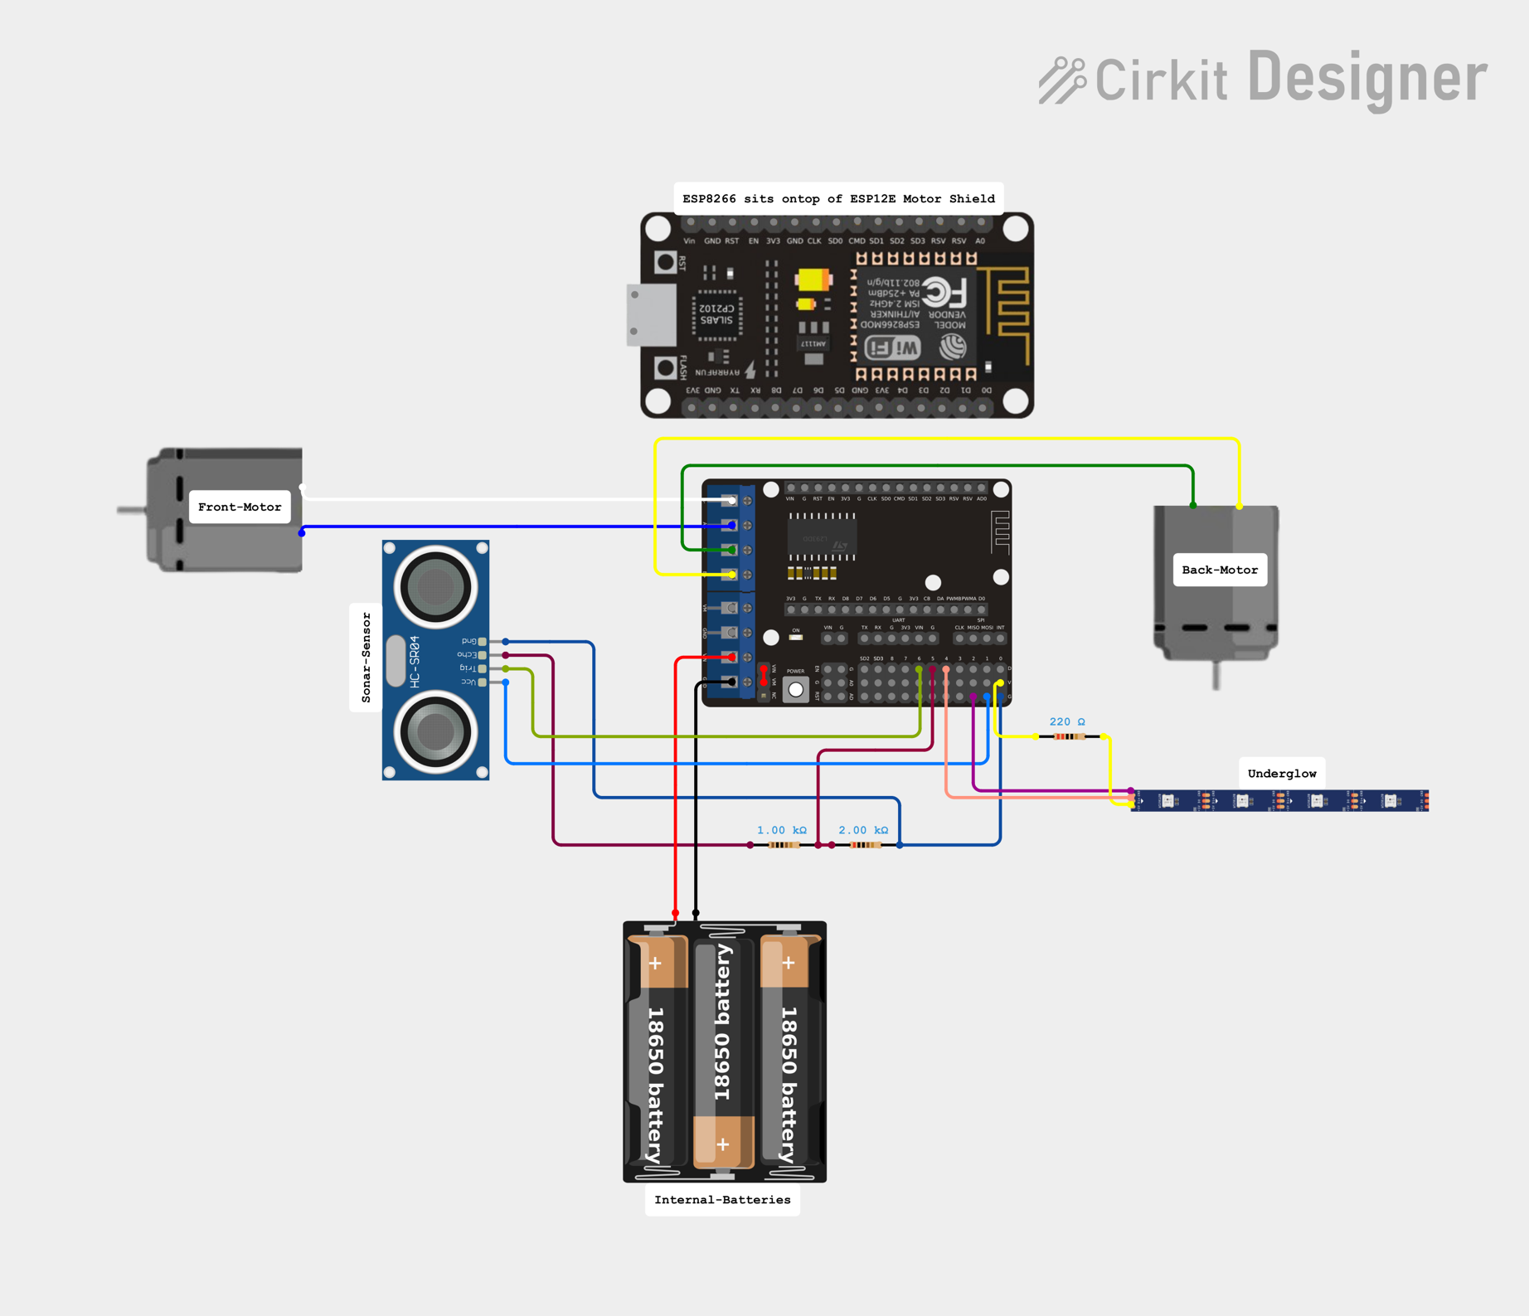
Entwurf der Hardwarekomponenten am Auto

Entwurf des Benutzerinterfaces für die Applikation
Im Folgenden werden Entwürfe für die einzelnen Seiten des Benutzerinterfaces dargestellt. Außerdem wird beschrieben, was dort auf welche Art und Weise funktionieren soll, um den Anforderungen zu entsprechen.

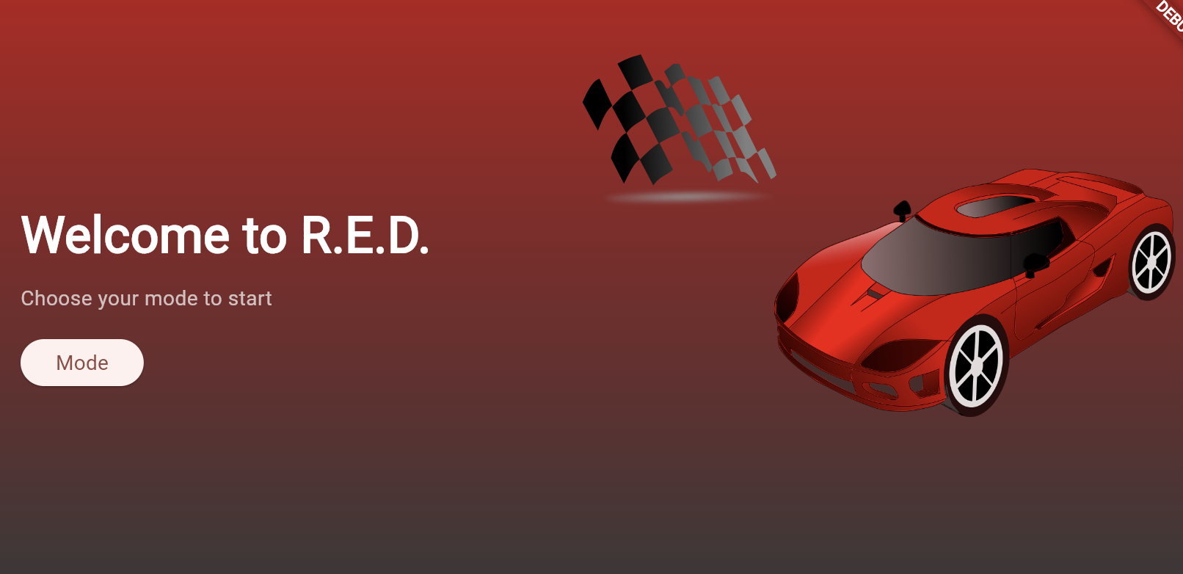
Willkommensseite
Die Willkommensseite ist der Startbildschirm. Es kann auf das Menü „Mode“ gegangen werden, um aus den verschiedenen Modi auszuwählen.
Damit wird die User Card WMB22 adressiert.

Auswahlmenü
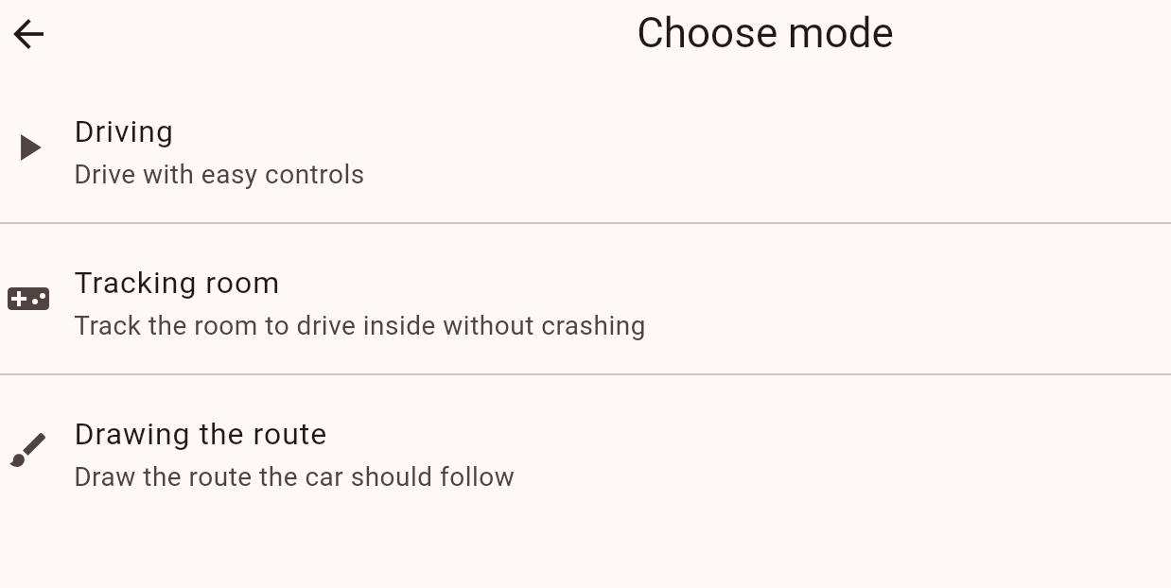
Im Auswahlmenu kann zwischen den unterschiedlichen Modi ausgewählt werden. Bei Klick auf den entsprechenden Modus wird die entsprechende Seite aufgerufen.
Damit wird die User Card WMB22 adressiert.

Fahrmodus
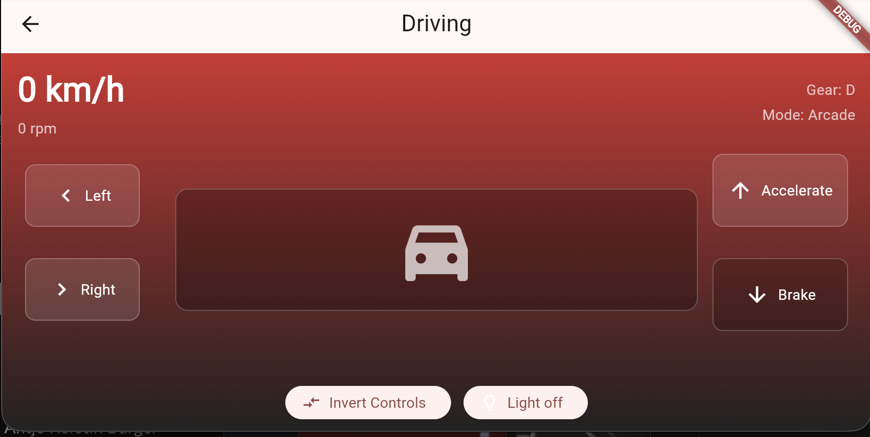
Im Modus Fahren kann das Auto gesteuert werden. Dabei soll das Auto aber in diesem Modus Hindernisse eigenständig erkennen und ihnen ausweichen. Bei Accelerate soll das Auto beschleunigen und bei Brake bremsen. Mit Left und Right soll die Richtung bestimmt werden können. Mithilfe von Invert Controls soll es die Möglichkeit geben, zwischen Rechts- und Linkshändermodus zu wechseln, indem dann die Button an der Seite vertauscht werden. Light Off zeigt an, dass die Beleuchtung gerade ausgeschaltet ist, wobei diese bei einem Klick auf den Button angeschaltet werden soll.
Damit wird die User Card F24 adressiert.

Karte und Zeichenmodus
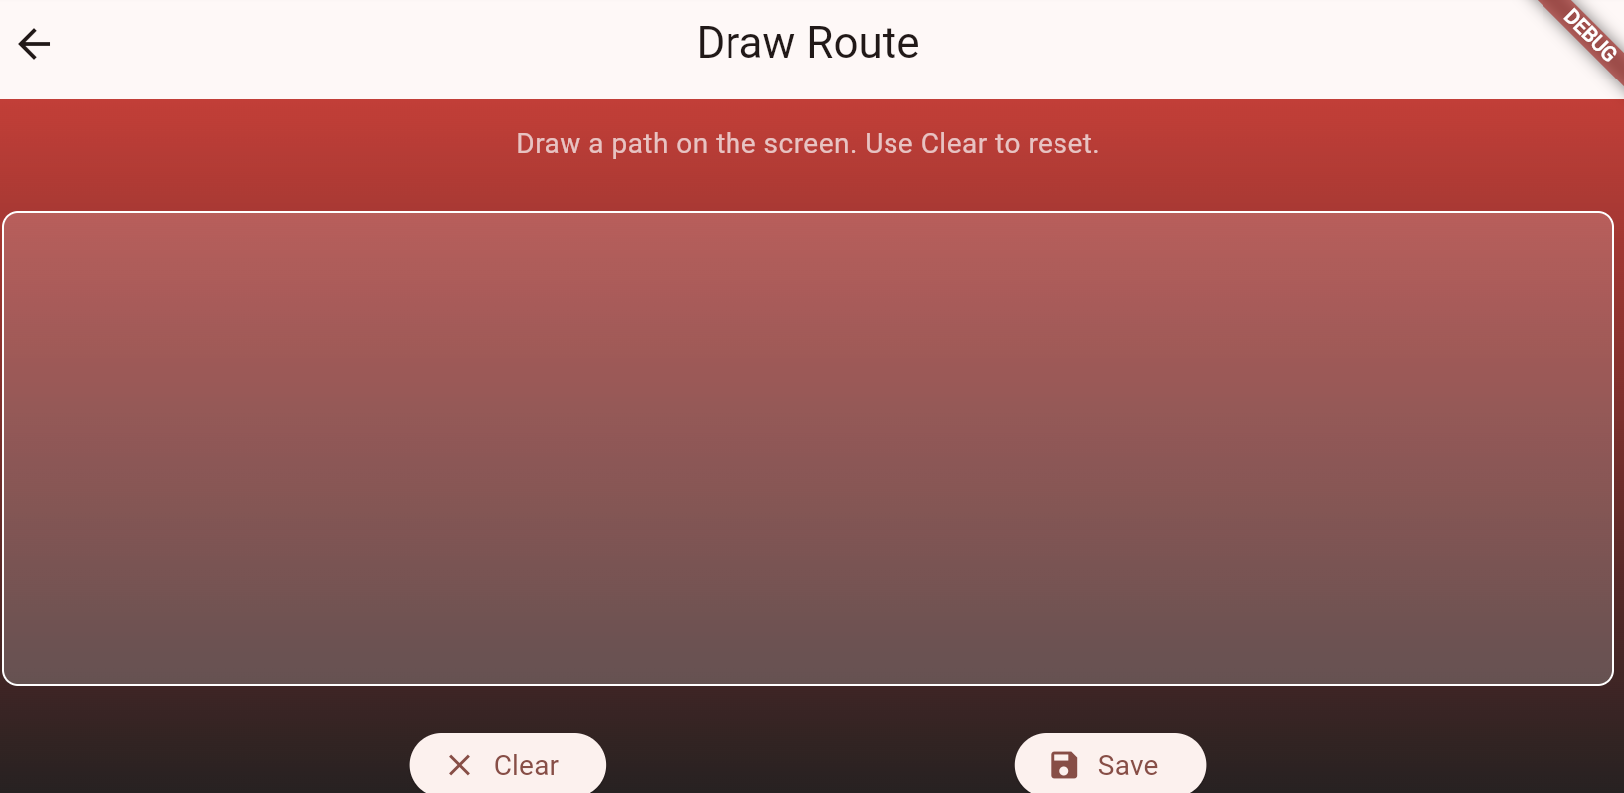
In diesem Modus soll es die Möglichkeit geben, innerhalb des hell vorgehobenen Kastens einen Weg einzuzeichnen, dem das Auto folgen soll. Außerdem soll hier später nach dem Scannen die Karte angezeigt werden. Mithilfe von Clear kann die gezeichnete Strecke zurückgesetzt werden.
Damit wird die User Card KR54 adressiert.

Autonomes Fahren

